НАВБАҲОР ТУМАНИНИНГ 2025 ЙИЛ ЯКУНЛАРИ БЎЙИЧА
ПАСПОРТИ

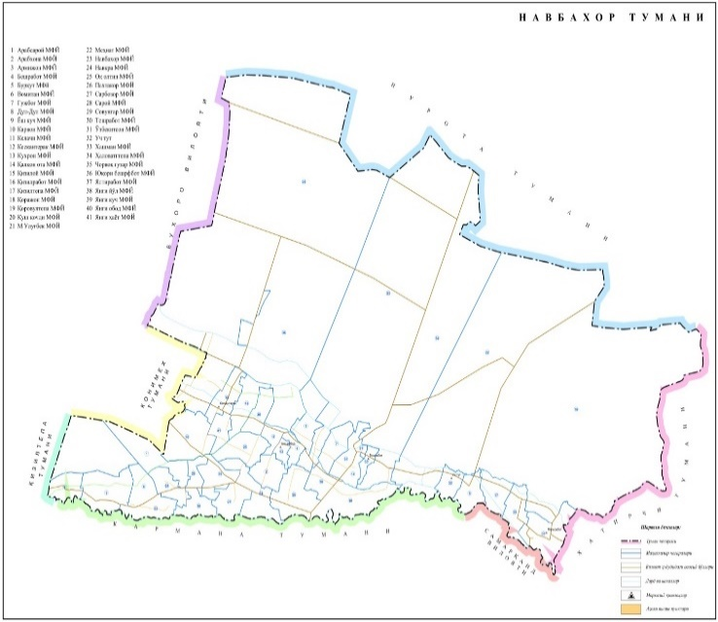 | I. Умумий кўрсаткичлар
Ташкил топган сана – 1980 йил 12 март;
Майдони – 1570,8 кв.км
Чегара узуглиги – 253,1 км шундан, Самарқанд вилояти – 15,3 км, Бухоро вилояти – 37,1 км, Конимех тумани - 49,8 км, Нурота тумани 41,1 км, Қизилтепа тумани – 7,8 км, Кармана тумани - 61,8 км ва Хатирчи тумани – 40,1 км.
Аҳоли сони – 124,1 минг киши
Маҳаллалар сони – 38 та;
Хонадонлар сони – 26 177 та;
Оилалар сони – 31 097 та.
 | II. Меҳнат баланси ва камбағаллик
 | Жами меҳнат ресурслари – 48,3 минг;  Иқтисодий фаол аҳоли – 24,8 минг;  Жами бандлар – 36,2 минг;  Расмий секторда бандлар – 33,8 минг;  Норасмий секторда бандлар – 1,9 минг;  Ишсизлар – 1,5 минг;  Мигрантлар – 0,5 минг;  Иқтисодий нофаол аҳоли – 4,5 минг; | Ишсизлик  даражаси  4,1 %;  Камбағаллик даражаси  4,2 %
III. Асосий иқтисодий кўрсаткичлар
Саноат:  Саноатнинг ишлаб чиқариш ҳажми – 1401,6 млрд.сўм (ўсиш суръати – 106,7 %);  Вилоятдаги улуши ва ўрни – 0,7 % (5 ўрин);  Йирик саноат корхоналар – 4 та  Кичик саноат корхоналар – 189 та;  Саноат зоналари сони – 2 та (1 та ЁСЗ ва 1 та КСЗ) | Қишлоқ хўжалиги:  Қишлоқ хўжалиги ҳажми – 3968,6 млрд.сўм  (ўсиш суръати – 105,6 %);  Деҳқончилик – 1574,1 млрд.сўм (108,2 %);  Чорвачилик – 2198,7 млрд.сўм (103,2 %);  Ўрмон хужалиги ва балиқчилик 195.8 млрд.сўм (104,2 %);  Вилоятдаги улуши ва ўрни – 15,6 % (3-ўрин);  Қишлоқ хўжалиги ер маёдонлари – 19 215 гектар.
Хизмат:  Бозор хизматлари ҳажми – 953,7 млрд.сўм  (ўсиш суръати – 113,5 %);  Вилоятдаги улуши ва ўрни – 3,7 % (5 ўрин)  Бозорлар ва савдо комплекслар сони – 1 та. | Аҳоли жон бошига кўрсаткичлар:  Саноат – 11 358,9 минг.сўм (ўсиш суръати – 105,3 %);  Хизматлар – 7 728,9 минг.сўм (112,1 %);  Қишлоқ хўжалиги – 32 163,2 минг.сўм (104,2 %);  Қурилиш – 6301,5 минг.сўм (107,2 %).
IV. Ижтимоий соҳа
Мактаблар – 37 та (агентлик тасарруфидаги мактаблардан ташқари) (18,1 минг ўрин);  МТТлар – 170 та (8,7 минг ўрин); нодавлат МТТлар – 151 та.  Соғлиқни сақлаш муассасалари — 20 та (225 ўрин), нодавлат соғлиқни сақлаш ташкилотлари – 16 та (14 ўрин)  Коллеж ва техникумлар – 3 та (2,1 минг ўрин). | Спорт объектлари – 197 та (6885 ўрин);  Музейлар – 1 та;  Кутубхоналар – 1 та (100 ўрин);  Маданият ва истироҳат боғлари – 1 та.  Маданий мерос обектлари – 52 та;
V. Молиявий ҳолати
Даромад:  Контингент даромад – 40.7 млрд.сўм  (режага нисбатан бажарилиши –101,4 %);  Маҳаллий бюджет даромади – 79.3 млрд.сўм (режага нисбатан бажарилиши – 102.7 %); | Харажат:  Харажатлар – 234,3 млрд.сўм  (режага нисбатан ижроси – 101,3 %);  Фуқаролар ташаббуси жамғармасига ажратилган маблағ  – 22,3 млрд.сўм (шундан, кўшимча манба ҳисобидан 1,4 млрд сўм).
VI. Коммуникация
Ичимлик суви тармоқлари узунлиги – 681,4 км;  (ичимлик суви билан таъминланганлик даражаси – 92,0 %)  Электр тармоқлари узунлиги – 1 481,4 км; | Оқова сув тармоқлари узунлиги – -1801.0 км;  Табиий газ тармоқлари узунлиги – 476,2 км;  (Таббий газ билан таъминланганлик даражаси – 37,0 %)  Автомобил йўллари узунлиги – 858,5 км;
VII. Уй-жой фонди | VIII. Кичик бизнес субъектлари
Якка тартибдаги уй-жойлар сони – 25,2 мингта;  Кўп қаватли уйлар сони – 18 та;  Шундан, ундаги хонадонлар сони– 297та;  Ҳар бир аҳолига тўғри келадиган уй-жой фонди майдони 16 кв.м. | Рўйхатга олинганлар сони – 2 601 та;  Фаолият кўрсатаётганлар – 1 756 та;  Фаолият кўрсатмаётганлар – 845 та;  Фаолиятини тугатганлар – 591 та;  Янги ташкил этилганлар – 209 та.

